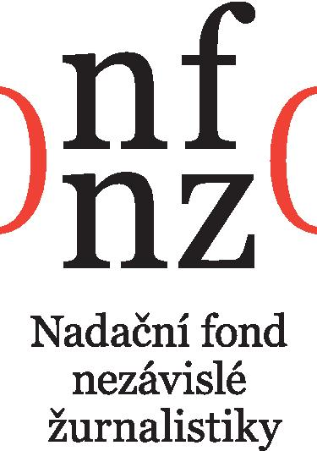

Závěrečná zpráva – narativní část

Program Talent 2025

Příjemce:

Jméno a příjmení

Název platformy
(pokud ji žadatel*ka zastupuje)

Projekt:

Název projektu

Doba trvání projektu

Zodpovědná osoba za realizaci projektu

Termín odeslání závěrečné zprávy dle smlouvy o poskytnutí příspěvku:
Závěrečná zpráva o využití příspěvku může mít maximálně 4 strany textu + čestné prohlášení. Závěrečné zprávy, které překročí stanovený počet stran, mohou být vráceny ke zkrácení.

Popište průběh realizace projektu (včetně časového harmonogramu).

Zhodnoťte dosažení plánovaných cílů projektu.

Došlo při realizaci projektu ke schválené změně oproti podané žádosti o podporu a časovému plánu? Pokud ano, stručně popište změny a uveďte důvody, které vedly k těmto změnám.

Plánuje příjemce navázat na tento projekt i v dalším období? Pokud ano, uveďte, jakým způsobem.

Uveďte prosím přehled všech veřejných výstupů vašeho projektu.

Jak hodnotíte spolupráci? Můžeme něco zlepšit?

Čestné prohlášení:

Svým podpisem potvrzuji, že uvedené údaje jsou pravdivé a že jsem nezamlčel/a žádné důležité okolnosti týkající se průběhu realizace projektu, na který byl příjemci poskytnut příspěvek.

V dne

………………………………………
Osoba odpovědná za projekt
………………………………………………………………………………………………………………………………………

Způsob doručení závěrečné zprávy:
- Závěrečnou zprávu nám pošlete včetně příloh (např. fotografie, videa, články) pouze elektronicky na adresu granty@nfnz.cz a info@nfnz.cz.
- Závěrečná zpráva obsahuje narativní část a vyúčtování na oficiálních formulářích (ke stažení zde: https://www.nfnz.cz/ke-stazeni/pro-prijemce-grantu/.
- Závěrečnou zprávu prosím posílejte ve formátu, ze kterého je možné kopírovat text – tato elektronická verze nemusí být opatřena podpisy, stačí uvést jen jména odpovědných osob.
- Přílohy účetních dokladů není nutné zasílat (Skeny/kopie očíslovaných účtenek, faktur, výdajových dokladů a výpisů z účtů, týkajících se čerpání finančního daru se posílají jen v případě, že si je následně vyžádáme v případě pochybností či potřeby doplnění informací pro vyhodnocení projektu).

Kontakt:
NFNZ – Nadační fond nezávislé žurnalistiky
Ovocný trh 6, 110 00 Praha 1
E-mail: granty@nfnz.cz
www.nfnz.cz

